

Fundacja Avalon
biuroprasowe.fundacjaavalon.pl

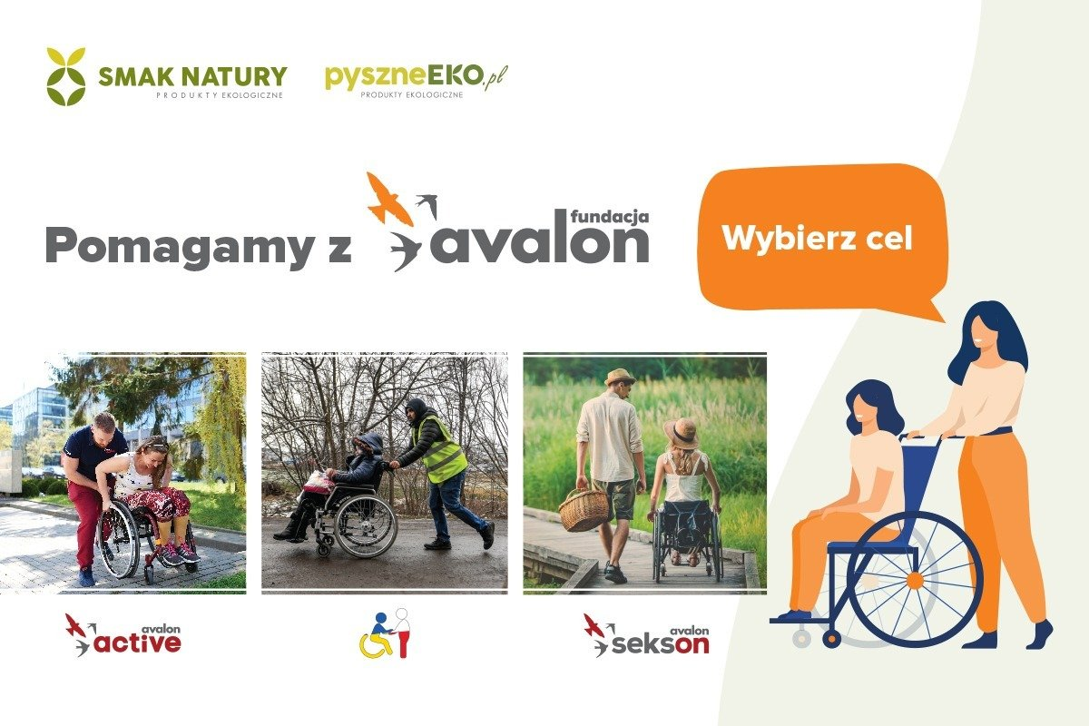

Wybierz swoje zdrowie ze Smakiem Natury i wspieraj zdrowie podopiecznych Fundacji Avalon!

2022-09-05

Przez cały wrzesień klienci Smaku Natury kupując produkty mogą nie tylko zadbać o swoje zdrowie, ale też wesprzeć działania jednego z trzech projektów Fundacji Avalon. W dzisiejszych czasach kwestia zdrowego odżywiania i poszukiwania ekologicznych produktów przestaje być modnym trendem goszczącym wśród nielicznych, a staje się świadomym wyborem i stylem życia dla większości ludzi. Specjalna akcja sprzedażowa ma na celu zwrócenie uwagi na potrzeby osób z niepełnosprawnościami w Polsce.

Smak Natury z potrzeby serca

Wiarygodne źródła, doświadczony zespół i gwarancja jakości – misją Smaku Natury jest dbałość o klienta w tych wszystkich aspektach! Praktykę w zdrowym żywieniu zdobywa już od 19 lat, a inspiracją dla założyciela firmy był czas, gdy w rodzinie pojawiła się jego pierwsza latorośl. Pragnąc dać to co najlepsze swojej powiększającej się rodzinie – zdrowe, dobrej jakości produkty, stworzył Smak Natury. Działalność firmy to aktualnie 2 sklepy stacjonarne w Warszawie, sklep internetowy pyszneeko.pl oraz ponad 500 odbiorców hurtowych nabywających produkty ekologiczne.

Mam świadomość jak ważne jest to by kolejne pokolenia mogły nadal korzystać z zasobów ziemi i cieszyć się życiem w harmonii z naturą. Dlatego staram się żyć uważnie i cieszę się, że mam swój skromny wkład w budowaniu ekoświadomości. Jednocześnie jestem wdzięczny, że mamy jako Smak Natury, tak wspaniałą społeczność Klientów, którzy każdego dnia są dla nas motywacją do stawania się coraz lepszymi. Stąd pomysł, żeby zaangażować się w pomaganie na rzecz osób z niepełnosprawnościami i nawiązanie współpracy z Fundacją Avalon. Łącząc razem siły w pomaganiu, możemy skuteczniej nieść wsparcie potrzebującym.
mówi Michał Kapica, Prezes Zarządu Smaku Natury

3 projekty, 3% paragonu, 100% wsparcia

Już 5 września startuje wyjątkowa akcja sprzedażowa we współpracy z siecią sklepów Smak Natury na rzecz projektów Fundacji Avalon. Każdy klient, który dokona zakupów, stacjonarnie bądź online, będzie miał swój osobisty wkład w przekazanie darowizny na wybrany przez niego cel fundacyjny.

Kupujący przy każdym zakupie może wesprzeć jeden z prowadzonych przez Fundację Avalon projektów: Centrum Aktywnej Rehabilitacji Avalon Active pomagające osobom z niepełnosprawnościami na drodze do samodzielności i niezależności, Projekt Sekson poświęcony przełamywaniu stereotypów i wspieraniu działań edukacyjnych z zakresu seksualności i rodzicielstwa osób z niepełnosprawnością ruchową, lub Centrum Pomocy Uchodźcom z Niepełnosprawnościami będący reakcją Fundacji na los uchodźców z ogarniętej wojną Ukrainy.
mówi Krzysztof Dobies, Dyrektor Generalny Fundacji Avalon.

Jak to działa? Kupujący, będący darczyńcą, po zakończonej transakcji i otrzymaniu paragonu, podejmuje decyzje na który projekt Fundacji Avalon pragnie przeznaczyć 3% wartości zakupów. Klient, w sklepach stacjonarnych, po zaznaczeniu swojej decyzji wrzuca paragon do specjalnie przygotowanej do tego celu urny, natomiast podczas zakupów online zaznacza wybór na końcu procesu zakupowego. Proste i skuteczne prawda? Akcja trwa cały wrzesień! Już dzisiaj warto wybrać zdrową żywność w Smaku Natury, zrobić zapasy i mieć swój wkład w pomoc osobom z niepełnosprawnościami!

Fundacja Avalon to jedna z największych organizacji pozarządowych w Polsce wspierających osoby z niepełnosprawnościami i przewlekle chore, powstała w 2006 roku, a od roku 2009 posiada status organizacji pożytku publicznego. Ma siedzibę w Warszawie, jednak swoim wsparciem obejmuje osoby potrzebujące z całej Polski. Fundacja oferuje pomoc potrzebującym w obszarze finansowym, a także prowadzi szereg programów społecznych i edukacyjnych, mających na celu aktywizację OzN a także zmianę postrzegania osób z niepełnosprawnościami w polskim społeczeństwie.&nbsp; &nbsp;

Fundacja Avalon aktualnie wspiera blisko 12 500 osób z całej Polski. Łączna wartość pomocy udzielonej dotychczas przez Fundację swoim podopiecznym wynosi ponad 270 mln złotych.&nbsp;

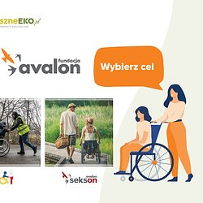 | smak natury fundacja avalon.jpg | Download

